ПЛАН-КОНСПЕКТ
Педагога дополнительного образования
Кретова Дмитрия Сергеевича

Объединение: «Мини-футбол»
Программа: «Мини-футбол»
Группа: 01-44, 01-45
Дата проведения: 13.12.2023 года
Время проведения:
01-44 11:50
01-45 13:30
Тема: Общая и специальная подготовка. Специальные упражнения для развития быстроты.
Цель занятия: выполнить специальные упражнения для развития быстроты.

Рекомендуемые упражнения
1. Бег на месте в максимально быстром темпе с высоким подниманием бедра в течение 10 сек. Повторить 3—4 раза.
2. Из упора присев на одной ноге, другая - вперед("пистолет") 8-10 раз. Быстро подняться или выпрыгнуть вверх
3В упоре о стол(скамейку) сгибание и разгибание рук с подниманием одной из ног(по 10-12 раз в среднем темпе и с ускорением).
4. Отжиматься, но с подниманием одной из ног(по 10-12 раз)
5. Прыжки вверх с подтягиванием коленей к груди 10-12 раз, 2-3 раза повторений.
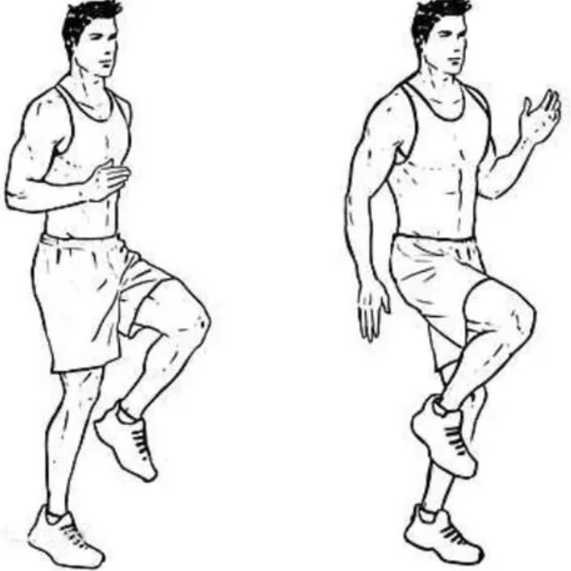

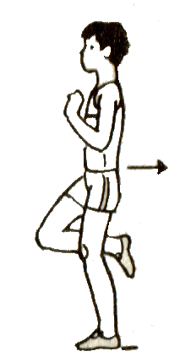
Повысить уровень быстроты движений за счет силы мышц можно прежде всего посредством улучшения способности проявлять очень большие мышечные усилия. Только эта способность и совершенная нервно-мышечная координация позволяют спортсмену выполнять мощные движения, проявлять взрывные усилия. Важное значение для воспитания быстроты и повышения скорости движений имеет правильное определение дозировки скоростных упражнений. Те из них, которые выполняются с максимальной интенсивностью, являются сильно действующим средством, вызывающим быстрое утомление. Это же относится и к упражнениям, направленным на повышение скорости движений. Поэтому упражнения, выполняемые с максимальной скоростью, должны применяться часто, но в относительно небольшом объеме. Длительность интервалов отдыха обусловлена степенью возбудимости центральной нервной системы и восстановлением показателей вегетативных функций, связанных с ликвидацией кислородного долга. Тренировочную работу для развития быстроты следует заканчивать, как только субъективные ощущения спортсмена или показания секундомера скажут об уменьшении установленной или максимальной быстроты. Отдых между повторными выполнениями тренировочных упражнений должен обеспечить готовность повторить ту же работу, не снижая быстроты. При длительных интервалах отдыха быстрота движений снижается. Видимо, это объясняется изменением состояния центральной нервной системы, уменьшением возбудимости нервных клеток коры головного мозга, а также снижением температуры тела, повышающейся во время разминки и предыдущей работы.

Домашнее задание:
-приседания (30 раз)
-планка (60 секунд)
- Бег на месте в максимально быстром темпе с высоким подниманием бедра (30 секунд)
Обратная связь в WhatsApp (89202460955), выслать фото с выполнением упражнений и на почту metodistduz@mail.ru Для педагога Кретова Д.С

